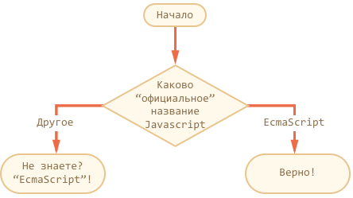**Условный оператор**

**Задание 1**

Используя конструкцию if..else, напишите код, который будет спрашивать: «Каково «официальное» название JavaScript?».

Если посетитель вводит «ECMAScript», то выводить «Верно!», если что-то другое – выводить «Не знаете? «ECMAScript»!».

Блок-схема:

**Задание 2**

Используя конструкцию **if..else**, напишите код, который получает значение **prompt**, а затем выводит, является число положительным, отрицательным или равным 0

**Задание 3**

Узнать который сейчас час в Javascript можно следующим образом:

**let date = new Date();  
let h= date.getHours();**

Составьтескрипт, который спрашивает имя пользователя и приветствует его по-разному, в зависимости от времени суток. (Доброе утро, бодрый день и т.д)

**Задание 4**

Даны два числа, каждое вводится в отдельном модальном окне.

Программа должна вывести число 1, если первое число больше второго, число 2, если второе больше первого, или число 0, если они равны.

**Задание 5**

Даны три числа, каждое вводится в отдельном модальном окне..

Выведите наибольшее из данных чисел (программа должна вывести ровно одно целое число).

**Задание 6**

Требуется определить, можно ли от шоколадки размером n × m долек отломить k долек, если разрешается сделать один разлом по прямой между дольками (то есть разломить шоколадку на два прямоугольника).

**Задание 7**

Билет на одну поездку в метро стоит 15 рублей, билет на 10 поездок стоит 125 рублей, билет на 60 поездок стоит 440 рублей. Пассажир планирует совершить n поездок. Определите, сколько билетов каждого вида он должен приобрести, чтобы суммарное количество оплаченных поездок было не меньше n, а общая стоимость приобретенных билетов – минимальна.